Энергетики "Россети ФСК ЕЭС" вновь рассказали об опасности энергообъектов
Мальчишкам и девчонкам, а также их родителям.
Как сообщили "Уралинформбюро" в пресс-службе "Россети ФСК ЕЭС", ежегодно в рамках программы профилактики детского электротравматизма сотрудники филиала "Россети ФСК ЕЭС" - МЭС Урала проводят десятки экскурсий на подстанции, сотни специальных уроков в школах, посвященных правилам поведения вблизи высоковольтных линий электропередачи, обеспечивающих электроснабжение населенных пунктов и крупных предприятий.
Однако опоры ЛЭП, несмотря на все предупреждения энергетиков и родителей, остаются объектами повышенного внимания для начинающих фотовидеоблогеров. В погоне за уникальным контентом подростки не осознают всей опасности подобных восхождений для жизни и здоровья. Действующие линии электропередачи находятся под напряжением в тысячи раз более высоким, чем в домашних розетках. При таком напряжении получить удар током можно даже в нескольких метрах от провода.
Четыре метра - безопасное расстояние до токоведущих частей под напряжением выше 1000 вольт.
Также опасно разжигать костры, забрасывать удочку и запускать воздушных змеев в непосредственной близости от ЛЭП.
Серьезную угрозу представляют оборванные провода, лежащие на земле. Если они находятся под напряжением, то образуется опасная зона радиусом восемь метров.
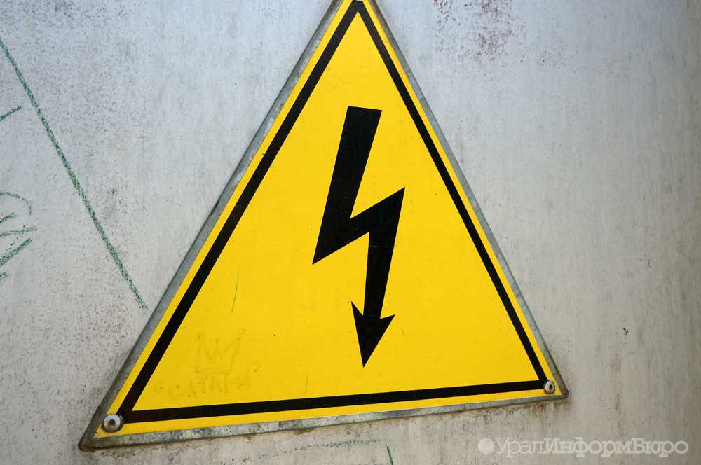
Энергетики МЭС Урала подчеркнули, что на всех опорах линий электропередачи размещены предупреждающие аншлаги и знаки: "Стой! Напряжение! Опасно для жизни!" и "Не влезай - убьет!".
Это не просто слова, а предупреждение о реальной угрозе. Влезать на опоры воздушных линий электропередачи, находиться вблизи опор ВЛ, где от земли исходит пар или растаял снег, – смертельно опасно.
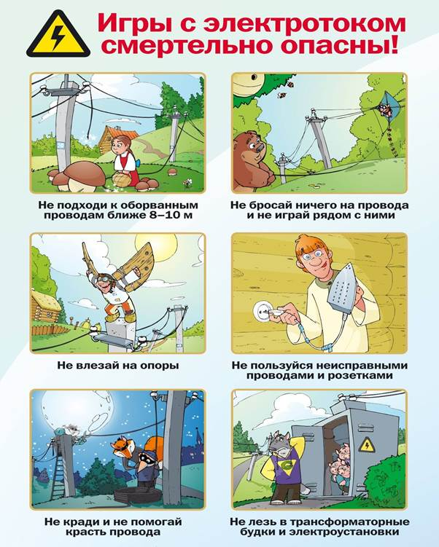
Специалисты энергокомпании напоминают родителям, что научить детей соблюдать правила электробезопасности - это их одна из их основных задач.

